# AVALIAÇÃO CONTINUADA - INDIVIDUAL

|  |  |
| --- | --- |
| NOME COMPLETO | RA |
| Víctor Vicente Casimiro | 02201065 |

## Recomendações

A avaliação é com consulta, mas ficar relendo o material consome tempo, acredite no seu aprendizado e use como apoio;

Não tem nada na avaliação que vocês não fizeram ao longo da jornada na faculdade;

Se respostas iguais foram detectadas, ambas provas serão zeradas;

**FORMATO DE ENTREGA OBRIGATÓRIO**

* Cole as figuras no DOC,
* Não vamos abrir os outros arquivos diferentes do DOC.

# CASE ÚNICO- Sistema de monitoração de respiradores + um plus (comunicação com pacientes e médicos).

Hoje é **25 de março de 2020.**

Sua empresa foi contratada para desenvolver uma solução para monitoração remota do funcionamento dos respiradores das UTIs dos Hospitais de Campanha. O sistema será instalado em equipamentos desenvolvidos na China e deverá se integrar aos demais sistemas que rodarão no mesmo equipamento.

Este sistema deverá ser o responsável para avisar um NOC e os enfermeiros, caso exista algum problema de funcionamento. Os avisos precisam também ser enviados para algum software de comunicação que você vai definir.

Algum secretário da prefeitura ouviu que o projeto trataria envio de mensagens e adicionou algo ao escopo, para aproveitar o projeto. Os internados não podem receber ninguém em função da contaminação, então também foi solicitada uma solução para resolver a comunicação via vídeo entre paciente e família e até mesmo para conversar com o médico.

A secretaria responsável pela comunicação com a imprensa precisa de boletim de informes diários, pois estas informações são importantes para ajudar a explicar para população em geral o que está acontecendo no hospital.

As faculdades e institutos querem muitas informações, e por mais que esta informação pareça simples, pode ajudar nas pesquisas, então precisam de uma ferramenta de Analytics (Dashboard) para fazer análise dos dados que serão coletados.

Você não precisa se preocupar com o orçamento neste momento, obviamente o dinheiro não é infinito, mas não considere este item como restrição para suas escolhas.

## Restrições e Orientações

* Os utilizadores do software de comunicação (personas) podem estar com algum tipo de deficiência, seja temporária ou situacional, pois, lembrem-se que eles estarão internados;
* Os utilizadores do software de comunicação (personas) também podem ser pessoas que não tem afinidade com sistemas, então o software de comunicação deve considerar este fator na usabilidade;
* Você tem 1 ano para desenvolver, pois a vacina ainda não tem prazo;
* O módulo de comunicação (mensagens e vídeos) precisa rodar em Android;
* Você deve propor soluções para melhorar a segurança da solução;
* O respirador tem um sistema/API que consegue integrar aplicações Java ou C++;
* O respirador tem uma API bem documentada, mas tem existe uma única funcionalidade nova que está em fase final de desenvolvimento. (posição da cama no prédio, como se fosse um gps);
* A solução precisa ser escalável pois infelizmente podemos ter muitos hospitais de campanha;
* Lembre-se de pensar na disponibilidade da solução.

Bom, você foi contratado (êeeeeh!), e fará os dois papéis, o de líder de UX e o de líder técnico, então a primeira reunião será daqui a duas horas com o Prefeito e você precisará explicar na entrevista coletiva as soluções propostas.

Olha que legal, uma empresa parceira já desenhou o software de comunicação e te mandaram uma tela. Eles estão muito empolgados com trabalho realizado.

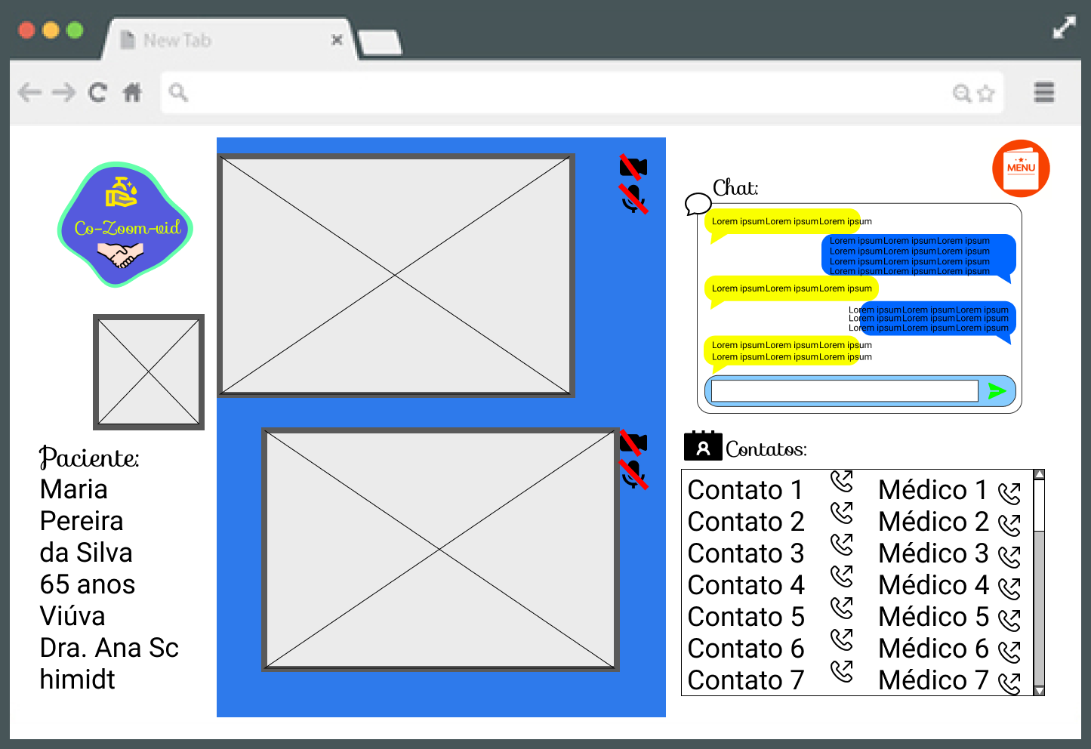

# QUESTÕES

## UX

1. Analise a tela de comunicação proposta (desenho acima) e detalhe pelo menos 3 itens não estão conforme as boas práticas, não esqueça de justificar (20%).

* Informações do Paciente: no canto inferior esquerdo da tela, podemos ver os dados do paciente porém os dados mostrados não estão sendo separados muito bem, estão sendo quebrados em várias linhas, o que leva um esforço maior do usuário para entender que se trata do nome, idade, estado cívil e o médico que atende aquele paciente.
* Chat e contatos: O tamanho do balão da mensagem, no canto superior direito não condiz com a quantidade de texto dentro dele, sendo assim acaba vazando texto para fora do balão, o que acaba dificultado a leitura. Outro ponto seria o desalinhamento dos ícones de ligação com o nome dos contatos, essa prática poderia ocasionar em uma ligação para um contato que não seja o contato desejado, já que causaria confusão em pessoas com deficiências visuais, com dislexia, ou até mesmo alguém com pressa.
* Falta de padronização de layout: A página possui muitos itens desalinhados como por exemplo a caixa onde ficaria o vídeo do usuário, a foto do usuário do lado esquerdo da tela, e esse tipo de falta de organização além de prejudicar o design da página também pode acabar confundindo usuários que possuem transtorno do espectro autista.

1. Explique o pode ser alterado (melhorado, corrigido) no desenho acima para garantir a usabilidade da solução para as personas definidas, ou seja, elas precisam conseguir utilizar. (Pelo menos 3 itens) (30%)

* Adicionaria uma hierarquia na parte onde se tem os dados do paciente, se aumentariam a fonte do título “paciente”, além de adicionar uma label a essas informações e arranjar de uma forma que não seja preciso quebra de linhas, apenas de uma informação para outra.
* Aumentaria a hierarquia das palavras “Chat” e “Contatos” para dar ênfase a aqueles campos. Na parte do chat faria com que o balão da mensagem fosse maior que o conteúdo da mensagem, também mudaria a cor dos balões pois não tem um contraste bom a cor do texto, o que dificulta a leitura. Já na parte de contatos alinharia o ícone com o nome correto do contato e evidênciaria mais esse ícone deixando parecido com algo como um botão para simplesmente clicar e ligar
* Padronizaria o layout, alinhando a caixa onde fica a vídeo-chamada ao centro da sua box e também alinharia a foto do usuário no centro do espaço reservado a ele.

## ARQUITETURA DE SOFTWARE

1. Você precisa propor a solução, ou seja, dividir o sistema em partes (sinônimo de partes: containers). Desenhe o diagrama de solução. (20%)

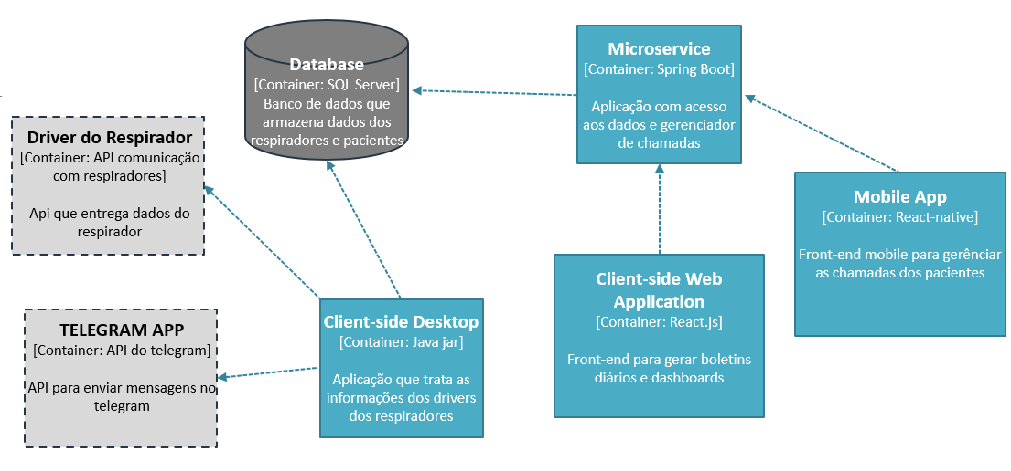

1. Agora que você desenhou justifique cada item. (20%). (3 justificativas)

* O client-side Desktop será o responsável por conversar com a API dos respiradores e capitar seus dados. Será um Java .jar pois a API dos respiradores se integra com a linguagem Java, esse container também irá conversar com a API do telegram onde irá enviar alertas para os enfermeiros e para o NOC pelo aplicativo
* O banco de dados será SQL server pela fácil implementação e comunicação com API’s, este banco teria duas partes, um banco local para que a aplicação não perca os dados caso falte conexão e um banco em nuvem que irá centralizar todos os dados, isso aumenta disponibilidade da aplicação
* O microservices será uma API que quando for chamada atráves de requisições http retornará informações do banco de dados, feita em Spring boot pela facilidade e para poupar tempo no desenvolvimento, aqui também que irá gerar os boletins. Também ficará responsável por gerenciar as chamadas dos pacientes
* Client-Side web seria o front-end onde vamos poder ver dashboards e onde serão teriamos acesso aos boletins, será feita em react pela facilidade de integração o que diminuirá o tempo de produção
* A aplicação mobile seria onde os pacientes fariam suas chamadas, será desenvolvido em React-native, por ser semelhante ao react.js poderiam ser aproveitados do front-end web

Dicas: Lembre-se de considerar os requisitos que foram passados no enunciado, fazer uma relação com o requisito ajudará no entendimento. O diretor da área de software estará na reunião.

## EXTRA – Quer tirar 10?...então precisa fazer – (10%)

5) Você tem alguma solução adicional que entende que poderia agregar valor ao projeto? Em outras palavras, há alguma inovação que você poderia propor? Se sim, cite e explique. Aqui você tem um papel em branco, mas precisa ter relação com a NOSSA disciplina.

Poderiamos criar uma nova aplicação para que os médicos pudessem marcar exames com os pacientes sem a necessidade de uma consulta, então os pacientes recebem por exemplo uma mensagem no celular com informações importantes dos exames apenas em qual setor do hospital, horário e motivo assim seria evitado aglomerações dentro do próprio hospital e não será necessária a circulação dos médicos pelo hospital para avisar os pacientes dos exames e também caso algum paciente esqueça de sair so quarto para o exame a aplicação ajudaria calculando o tempo que ele leva do seu quarto de hospital até o quarto para fazer o exame